

INSPECTORATUL ŞCOLAR JUDEŢEAN SIBIU
OLIMPIADA SATELOR SIBIENE
MATEMATICĂ-ETAPA JUDEŢEANĂ
CLASA a IV-a – Barem de corectare
19.03.2016

Problema 1. (7 puncte)
Să se afle valoarea lui a, știind că: .
Soluţie: ………………………………………………...……………3p
7………………………………………………………...…..................….2p
…………………………………………………..........................……...……...1p
………………………………………………...................................……………….....1p

Problema 2. (7 puncte)
Motanul Tom s-a îngrășat și i-a cerut ajutorul lui Jack, prietenul lui cel mai bun, pentru a slăbi și pentru a putea participa la maraton. Acesta i-a recomandat să alerge împreună. În cele patru zile, de luni până joi, au alergat 105 km. Știind că marți au alergat cât au alergat luni și încă pe jumătate, miercuri au alergat cât au alergat luni și marți la un loc, iar joi au alergat cu 7 km mai mult decât dublul numărului de kilometri alergați luni, aflați câți kilometri au alergat miercuri.
Soluţie: ………………………………………………….........………………3p
……………………………………………………………................……………2p
………………………………………..................……..2p

Problema 3. (7 puncte)
Cris se gândește: în anul 2016 bunicul împlinește 75 ani, bunica împlinește 73 ani, tata împlinește 38 ani; În anul în care bunicii aveau împreună 100 ani, tata avea vârsta pe care o am eu acum.
Aflați câți ani are Cris și în ce an au avut bunicii lui împreună 100 ani.
Soluţie: ……………………………………………………………….....2p
………………..........…………………………………………………..2p
deci acum 24 ani bunicii au avut împreună 100 ani, adică în anul 1992…..2p
=vârsta lui Cris…………………………............………………………..1p

Problema 4. (7 puncte)
Veverițele Piți, Riți și cu Miți merg împreună cu animalele din pădure la ședința cu leul, regele animalelor. Din tronul său, Leul observă că dacă cei care au venit la ședință se așează câte 4 într-o bancă, rămân 18 în picioare, iar dacă se așează câte 5 într-o bancă, rămân 4 bănci libere. Câte animale au participat la ședință?
Soluţie: 16 animale din ultimele patru bănci + cele 18 din picioare se distribuie câte unul în celelalte bănci. Vom obţine 34 bănci cu câte 5 animale, deci 170animale………………….7p
INSPECTORATUL ŞCOLAR JUDEŢEAN SIBIU
OLIMPIADA SATELOR SIBIENE
MATEMATICĂ-ETAPA JUDEŢEANĂ
CLASA a V-a – Barem de corectare
19.03.2016

Problema 1. (7 puncte)
Fie numerele şi . Arătaţi că A este pătrat perfect şi B nu este pătrat perfect.
Soluţie: , deci este p.p……………………………………………………...…….4p
……………………………………………………….....…..……1p
, deci nu poate fi p.p…………………………………………………..……..…….2p

Problema 2. (7 puncte)
Cris şi Raluca au împreună 50 lei. Ei vor să meargă la cinema 3D, participând cu sume egale de bani. Cris este nevoit să împrumute de la Raluca 3 lei, iar după cumpărarea biletelor, Raluca rămâne cu 20 lei.
a) Aflaţi preţul unui bilet;
b) Din banii rămaşi după cumpărarea biletelor, cei doi îşi cumpără câte un suc care costă 4 lei. Câţi lei a avut Raluca la început şi câţi lei îi datorează Cris?
Soluţie: a) Notăm cu preţul unui bilet, atunci Cris are , iar Raluca are ..........................................................................................................................3p
………………………………………………....…….2p
b) Raluca a avut 38 lei………………………………………………………..…..…1p
Cris îi datorează 7 lei………………………………………………......…..…......1p

Problema 3. (7 puncte)
Fie mulţimea cu elemente în ordine crescătoare şi card A=50. Aflaţi cel mai mare element al mulţimii A şi calculaţi suma tuturor elementelor.
Soluţie: Elementele au forma ………………………………………..3p
Cel mai mare element este ………………………………………………2p
…………………………………2p

Problema 4. (7 puncte)
Completaţi pătratul „magic” astfel încât suma numerelor de pe fiecare linie, coloană şi diagonală să fie aceeaşi.
Soluţie:
a | b | 10
c | 13 | 15
d | e | f
………………………………………………….…2p
……………………………………………....…….2p……………………………………………......3p
INSPECTORATUL ŞCOLAR JUDEŢEAN SIBIU

OLIMPIADA SATELOR SIBIENE
MATEMATICĂ-ETAPA JUDEŢEANĂ
CLASA a VI-a – Barem de corectare
19.03.2016

Problema 1. (7 puncte)
Determinaţi cel mai mic număr natural de patru cifre care, împărţit pe rând la 24, 40 şi 56 dă, de fiecare dată, restul 5 şi câtul diferit de 0.
Soluţie: 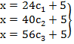………………………………………………………………………….........3p
Deci poate fi c.m.m.m.c al numerelor 24, 40 şi 56 sau multipli lui…………….1p
…….……..….3p

Problema 2. (7 puncte)
Fie puncte coliniare, cu şi unghiurile adiacente şi , iar punctele C şi D sunt de aceeaşi parte a dreptei AB. Determinaţi măsura unghiului determinat de bisectoarele unghiurilor şi ştiind că măsurile unghiurilor şi sunt direct proporţionale cu numerele 8 şi 6, iar măsurile unghiurilor şi sunt invers proporţionale cu numerele 0,(3) şi 0,5.
Soluţie: Notăm cu 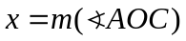, 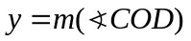, 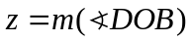 , …..2p
..……………………………..….3p Măsura unghiului determinat de bisectoarele unghiurilor 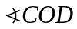şi 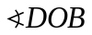 este ……...2p

Problema 3.( 7 puncte)
Fie O mijlocul segmentului [AB]. De o parte şi de alta a dreptei AB se iau punctele C şi D astfel încât OC=OD şi AC=BD.
a) Demonstraţi că este alungit;
b) Demonstraţi că .
Soluţie: a) deci ,
Deci m( ………………………………………………………….4p
b) 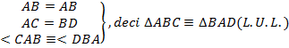………...……………………3p

Problema 4. (7 puncte)
Completaţi pătratul „magic”, astfel încât suma numerelor de pe fiecare linie, coloană şi diagonală să fie aceeaşi.

a | b | 8,7
c | 5,7 | 3,7
d | e | f

…………………………………………………2p
………………………………………………….2p
…………………….3p
INSPECTORATUL ŞCOLAR JUDEŢEAN SIBIU

OLIMPIADA SATELOR SIBIENE
MATEMATICĂ-ETAPA JUDEŢEANĂ
CLASA a VII-a – Barem de corectare
19.03.2016

Problema 1. (7 puncte)
a) Arătaţi că numărul 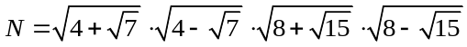 este întreg.
b) Calculaţi: 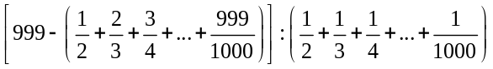.
Soluție:
a) ………………….3p
b) 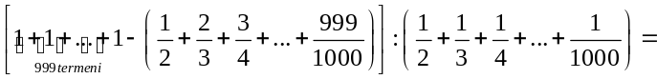……………………………….…1p
….….....3p
Problema 2. (7 puncte)
a) Arătaţi că 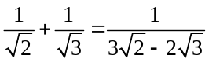.
b) Determinaţi rotunjirea la întregul cel mai apropiat a numărului 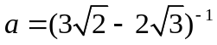.
Soluție: a) 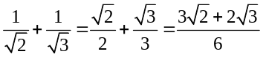…………………………………………………..……………....2p
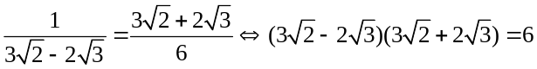, ceea ce este adevărat……………….…....1p
b) Din punctul a), rezultă că 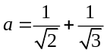 ………………………………..……………….….1p 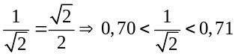…………………………………………………………………...…1p 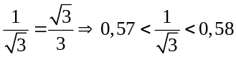. Deci 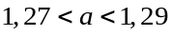…………………….………………………...1p
Întregul cel mai apropiat este 1……………………………………………………………....1p
Problema 3. (7 puncte)
Dintr-o bucată dreptunghiulară de tablă cu aria de 117 dm² s-a tăiat o bucată dreptunghiulară ce are aria de 36 dm². Aflaţi dimensiunile bucăţii iniţiale, ştiind că bucata rămasă după tăiere are formă de pătrat.
Soluție: ……………………………………………..1p
Bucata rămasă are formă pătrată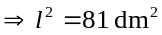, de unde 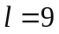dm, unde l este lungimea laturii pătratului….2p Latura pătratului este egală cu lăţimea dreptunghiului…………………….2p
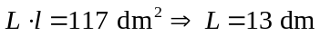………………………………………………………………….2p
Problema 4. (7 puncte)
În trapezul dreptunghic ABCD (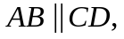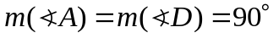) se cunosc 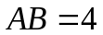cm şi 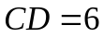cm. Semidreapta (CA este bisectoarea unghiului .
a) Arătaţi că triunghiul ABC este isoscel.
b) Dacă 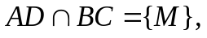 calculaţi MC.
Soluție: Desen corect………………………………………………………...……..………..1p
a) 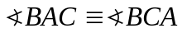 este isoscel……………..…………………………….…...2p
b) 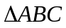 este isoscel 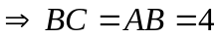cm………………………………………………1p cm……………………………………………….3p

INSPECTORATUL ŞCOLAR JUDEŢEAN SIBIU

OLIMPIADA SATELOR SIBIENE
MATEMATICĂ-ETAPA JUDEŢEANĂ
CLASA a VIII-a – Barem de corectare
19.03.2016

• Se acordă 10 puncte din oficiu. Nota finală se calculează prin împărţirea la 10 a punctajului total acordat pentru lucrare.
SUBIECTUL I
· Se punctează doar rezultatul, astfel: pentru fiecare răspuns se acordă fie 5 puncte, fie 0 puncte.
· Nu se acordă punctaje intermediare.
SUBIECTUL al II-lea şi SUBIECTUL al III-lea
· Pentru orice soluţie corectă, chiar dacă este diferită de cea din barem, se acordă punctajul corespunzător.
· Nu se acordă fracţiuni de punct, dar se pot acorda punctaje intermediare pentru rezolvări parţiale, în
limitele punctajului indicat în barem.

SUBIECTUL I (30 de puncte)
1. |  | 5p
2. |  | 5p
3. |  | 5p
4. |  | 5p
5. |  | 5p
6. |  | 5p
SUBIECTUL al II-lea (30 de puncte)
1. | Desenează trunchiul de piramidă triunghiulară regulată  Notează | 4p  1p
2. | Florin = a , Tudor = b, Mihai = c,  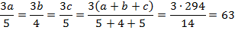 | 1p  3p  1p
3. | a) F(x) = – 1  calculul final al parantezei drepte | 1p  3p  1p
3. | b) | 2p  2p  1p
4. | , , reprezentarea geometrică a graficului  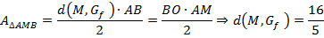 | 2p  1p  2p
5. | 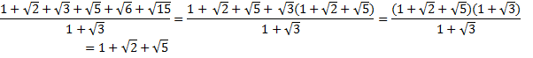 | 3p  2p
SUBIECTUL al III-lea (30 de puncte)
1. | a)  - secanta =>  bisectoarea unghiului => isoscele =>  triunghiuri dreptunghice cu un unghi de | 1p  2p  2p
1. | b)  sunt suficienți | 2p  2p  1p
1. | c) , sau  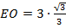 | 1p  2p  2p
2. | a)Notăm latura cubului cu  Aplicând teorema celor trei perpendiculare deducem ca  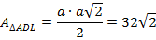 | 2p  2p  1p
2. | b) | 1p  2p  2p
2. | c)  ,  apa crește în bazin cu | 1p  1p  1p  2p

